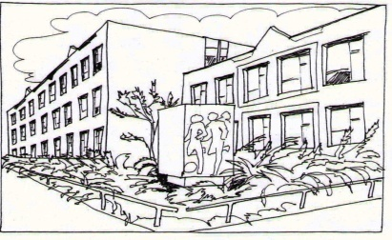
Základní škola Ústí nad Labem,
Anežky České 702/17, příspěvková organizace
400 07 Ústí nad Labem

IČ: 44555474
t.č.: 475 500 032, 475 502 322, 606 841 265
e-mail: sekretariat@zsanceske-ul.cz

Petr Hartlich
Karolíny Světlé 402/3
400 07 Ústí nad Labem
IČ: 86766058

Objednávka č. 108/2019

Dobrý den,

na základě telefonického rozhovoru a vystavené cenové nabídky ze dne 21.5.2019 objednáváme u Vás malířské a natěračské práce.
Cena celkem: 96.733,- Kč
Fakturu prosím vystavte přesně na výše uvedený náš název organizace.

Děkujeme

V Ústí nad Labem 7.6.2019 Mgr. Jindra Šteflová – ředitelka školy

